MACET! Moment Ngabuburit Picu Kemacetan Jalan
Selasa, 04 April 2023 19.35 WIB
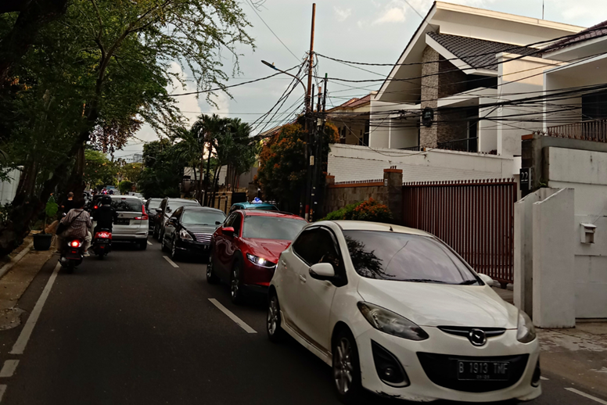

Menjelang wakktu berbuka puasa, masayarakat Indonesia termasuk wilayah Kecamatan Cilandak Barat, Kabupaten Cilandak ikut melaksanakan budaya Ngabuburit. Namun kegiatan ini justru menmbah kemcetan di beberapa jalan/gang. Selain karena meningkatnya volume kendaaraan, aktivitas warga di beberapa ruas jalan juga ikut menyumbang kemacetan karena jalan menjadi sempit.
Ngabuburit sendiri adalah sebuah kegiatan menunggu adzan maghrib menjelas berbuka puasa pada waktu bulan Ramadhan. Kegiatan ngabuburit juga dapat berupa banyak hal, seperti jalan-jalan, bermain, mencari takjil gratis, mendatangi pasar kuliner atau menghabiskan aktu di taman. Selain itu, kegiatan ngabuburit juga dapat berupa kegiatan keagamaan seperti mendengarkan ceramah, tadarus, dan mengaji.
Lain hal nya di Jl. BDN II depan Alfamidi, Kawasan ini menjadi salah satu langganan penyebab kemacetan ketika menjelang berbuka puasa tiba. Yang mana disebabkan karena banyaknya para pedagang kaki lima di bahu jalan, yang mengakibatkan terjadinya kemacetan.
“Berburu takjil di area jalan ini sama dengan bertaruh nyawa sendiri. Karena melihat arus lalu lintas yang penuh di sore hari, hal ini bisa merubah tujuan pengendara yang awalnya hanya ingin ngabuburit sampai tidak bisa berhenti saat waktunya sudah berbuka puasa karena jalanan yang penuh bahkan sampai di pinggir jalan.” Tutur Narasumber.

